# Visual Studio Code en Jupyter Notebooks

# voor Python1

**Inleiding**

Met versiebeheer kan je de wijzigingen bijhouden die je in ode maakt. Zo kun je makkelijk terug naar een vorige versie van je code. Elke keer als je een onderdeel en werkend af hebt, maak je een commit. Je geeft met een paar woorden aan wat af is, zo kan je de verise ook makkelijk terugvinden.

Github is een website waar je computercode naar kunt uploaden. Door je code op Github te zetten, kun je er met anderen aan werken, met je partner maar ook met je docent. We gebruiken Github zodat je docent de voortgang van de opdrachten kan inzien.

Deze handleiding bestaat uit drie delen. Volg alle stappen.

Inhoud

1. Visual Studio Code downloaden en installeren 1

2. Github installeren 2

3. Github instellen 3

# 

# Visual Studio Code downloaden en installeren

Let op! Als je op een school PC werkt, dan mag je deze stap overslaan en doorgaan naar 'Juypter notebooks (lesmateriaal) downloaden'.

Volg deze stappen om Visual Studio Code te downloaden en installeren:

1. klik <hier> (https://code.visualstudio.com/download) om Visual Studio Code te downloaden;
2. download de juiste versie voor jouw pc;
3. open Visual Studio Code.

# Github installeren

1. Als je die nog niet hebt, maak een GitHub account. Ga naar de [Github Website](https://github.com/) (https://github.com/) en maak daar een account aan via de “Sign up” knop. Let Op: gebruik je **school e-mailadres**.
2. Ga naar [de Git website](https://git-scm.com/downloads) (https://git-scm.com/downloads), en download de juiste installer voor jouw computer.
3. Installeer het Git programma.
4. Open Visual Studio Code.
5. Download de GitHub extensie:
   1. Klik op de extensie knop:

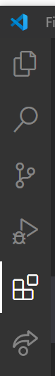

* 1. Zoek GitHub en klik op Installeer: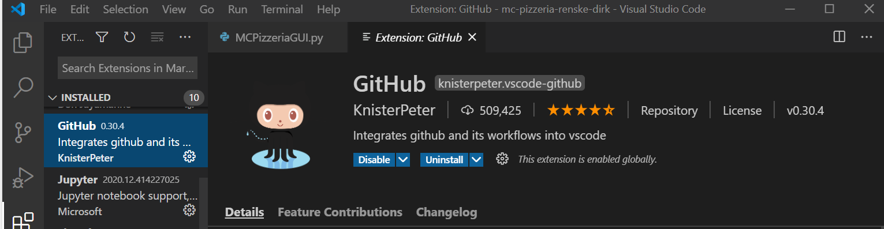

# Github instellen

1. In je browser, gebruik de link voor het hoofdstuk waar je aan wil werken (deze staat ook in Teams):

|  |  |  |  |
| --- | --- | --- | --- |
|  | HAVO | | VWO |
| Hoofdstuk 1: Instructies | | <https://classroom.github.com/a/JBRxu18d> | <https://classroom.github.com/a/5eXPRPTy> |
| Hoofdstuk 2: Interactie | | <https://classroom.github.com/a/MQtgYaut> | <https://classroom.github.com/a/-s5d9-wi> |
| Hoofdstuk 3: Variabelen | | <https://classroom.github.com/a/qVkWnGw_> | <https://classroom.github.com/a/FYxQf23Q> |
| Hoofdstuk 4: Keuzes | | <https://classroom.github.com/a/846BtD9a> | <https://classroom.github.com/a/p_piNfc6> |
| Hoofdstuk 5: Functies (deel 1) | | <https://classroom.github.com/a/xuZ8grRY> | <https://classroom.github.com/a/5gATNPQZ> |
| Hoofdstuk 6: Functies (deel 2) | | <https://classroom.github.com/a/MXa5e23g> | <https://classroom.github.com/a/jEcnkXhN> |
| Hoofdstuk 7: While | | <https://classroom.github.com/a/YTsUBb-o> | <https://classroom.github.com/a/4T3H-eP5> |

2024:

V4: <https://classroom.github.com/a/e3XFwSH1>

1. Druk op ‘Authorize GitHub Classroom’

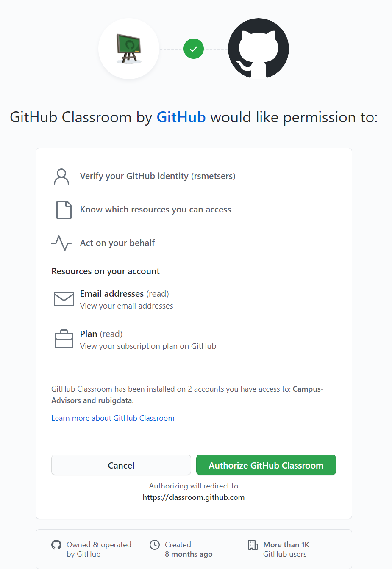

1. Kies je naam uit de lijst:

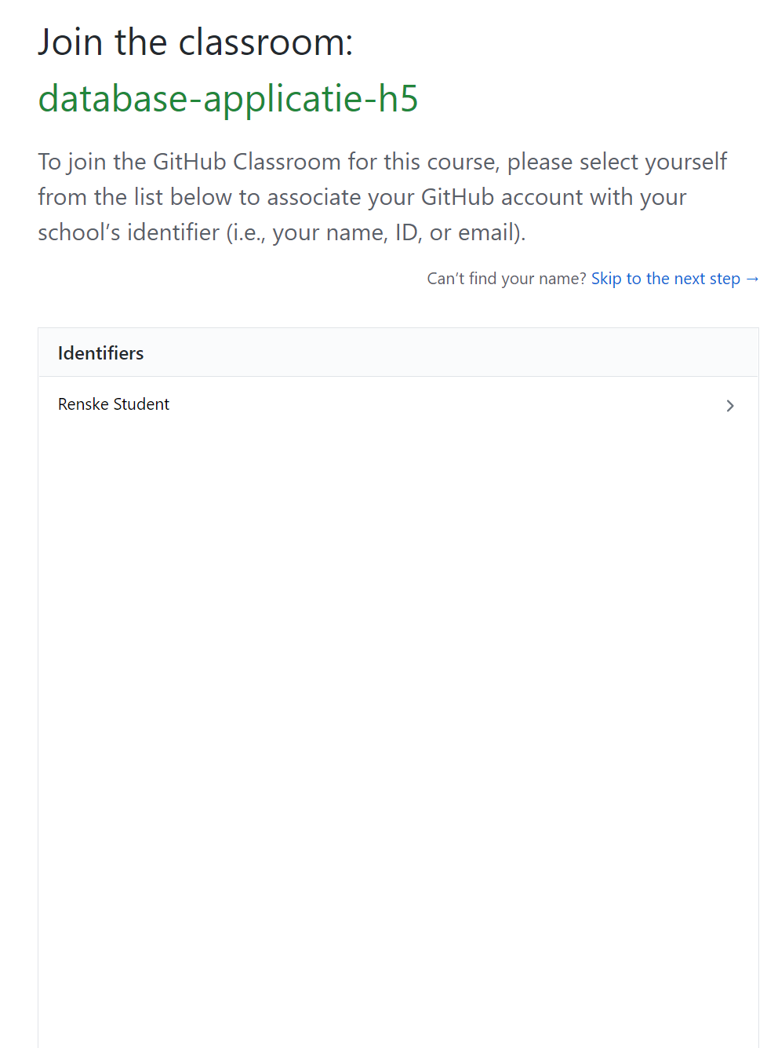

1. Doe mee aan de opdracht door op ‘Accept this assignment’ te klikken:

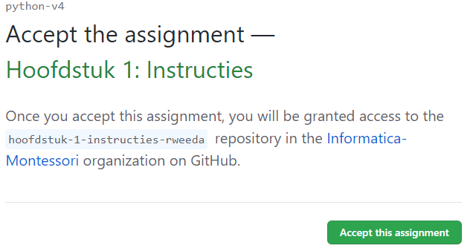

1. Als je de volgende scherm niet ziet, ververs je webpagina (met F5) na een paar minuten:

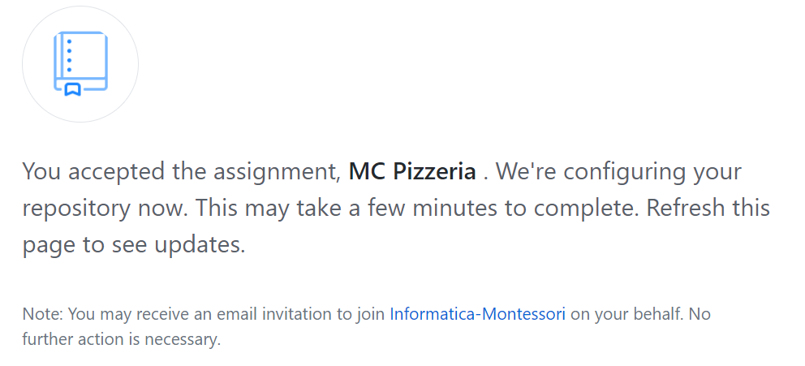

1. Als je het volgende scherm ziet ben je klaar:

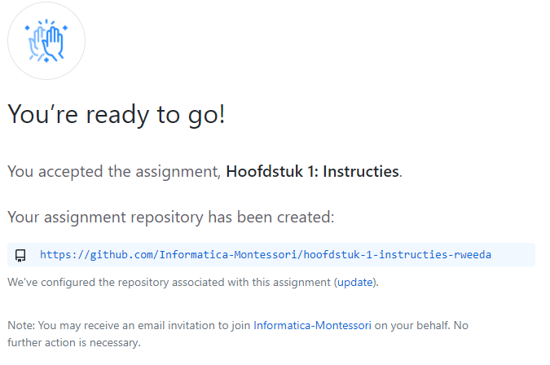

1. Kopier de link, die heb je straks nodig.



1. Ga naar Visual Studio Code.
2. Druk links op dit icoontje: 
3. Kies ‘Clone Repository’:

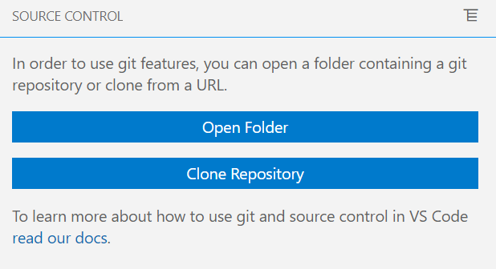

1. Bovenin verschijnt een invoerbalk waar je de link in kan plakken. Druk daarna op Enter.

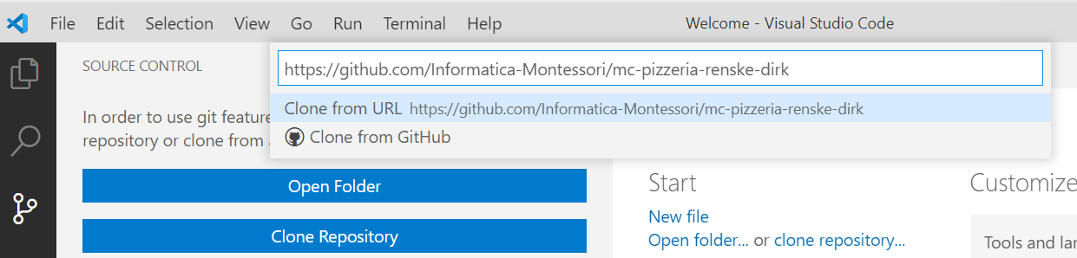

1. Ga naar je informatica OneDrive map waar je jouw werk wilt opslaan en druk op ‘Select Repository Location’:

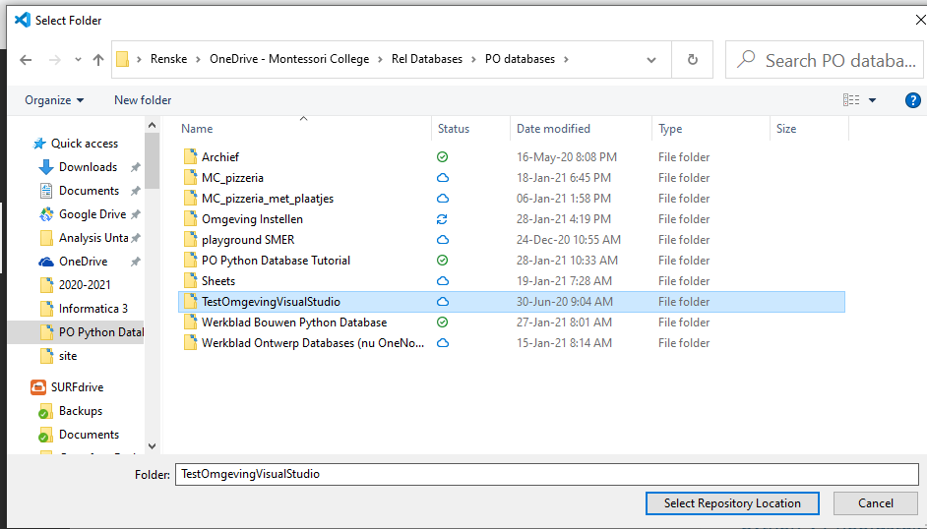

1. Kies rechtsonderin je scherm voor ‘Open’:

1. Als je de volgende melding krijgt, kies dan ‘Yes, I trust the authors’:

1. Bij bestanden zie je jouw digitale schrift, dat is het bestand dat eindigt op .ipynb:

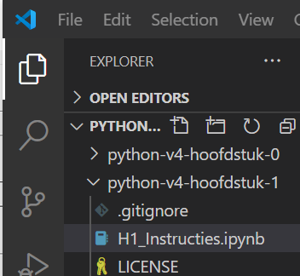

1. Dubbelklik daarop, als het goed is zie je rechts je schrift verschijnen:

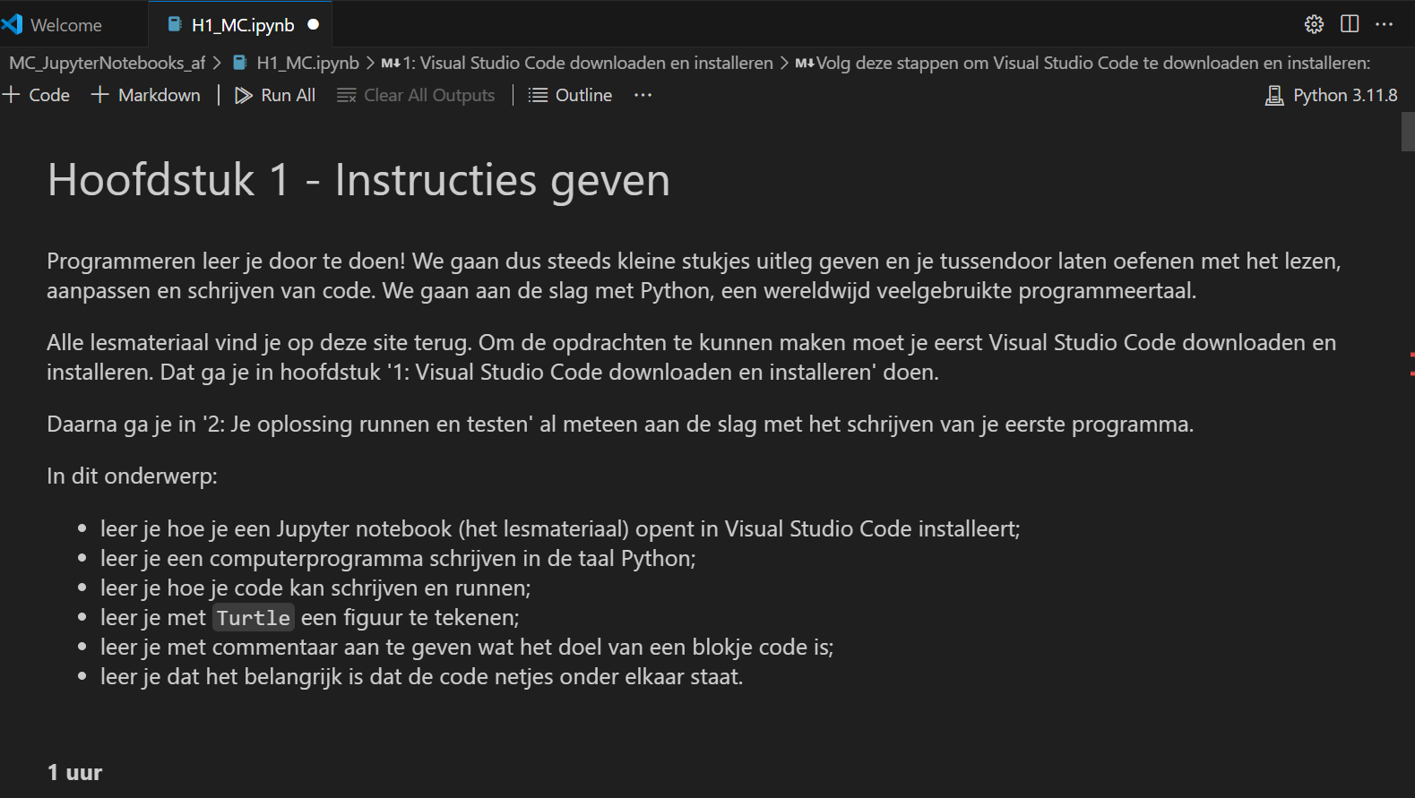

1. Lees de uitleg en maak de opdrachten.